泡酒选择需谨慎，否则无益又伤身。随着中医养生理念的普及，越来越多的人开始尝试通过药酒来促进健康，其中三七泡酒便是一种广受欢迎的方式。三七是否适合泡酒？泡酒的方法、比例和配方如何搭配才能达到最佳效果呢？本文将为大家详细解答这些问题，并分享一些中医和泡酒典籍中的专业经验。
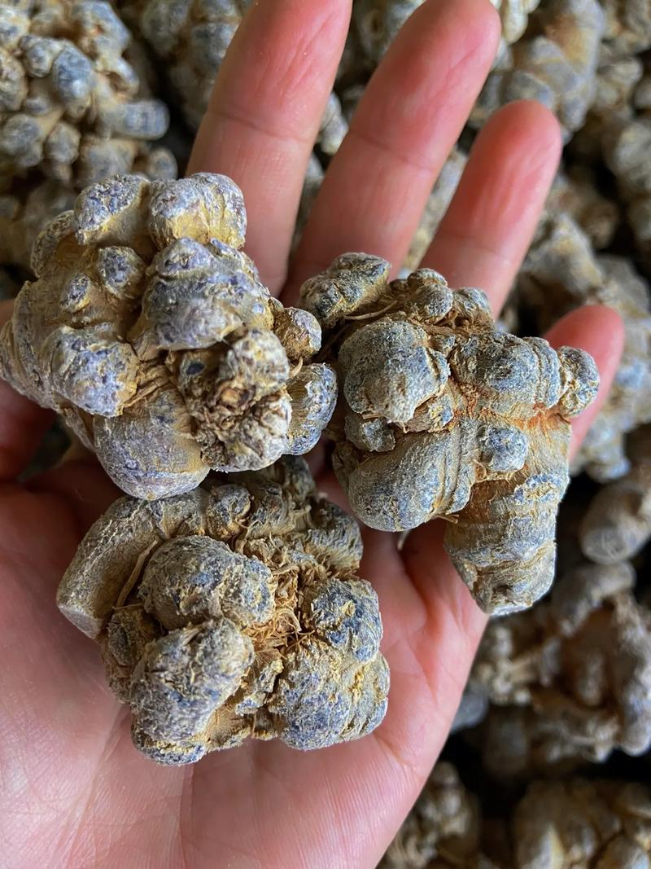
三七泡酒适不适合？能不能泡酒？
三七的功效众所周知，它不仅能够活血化瘀、消肿止痛，还对调节身体的免疫力、促进血液循环等有一定的帮助。而在泡酒的过程中，三七的药效能够与酒精相结合，达到更好的吸收效果。
不过，三七的药性较强，泡酒时要特别注意控制使用量和泡酒的时间。如果三七泡酒过量，可能会对身体造成负担，所以在选择泡酒的配方和比例时，需特别谨慎。
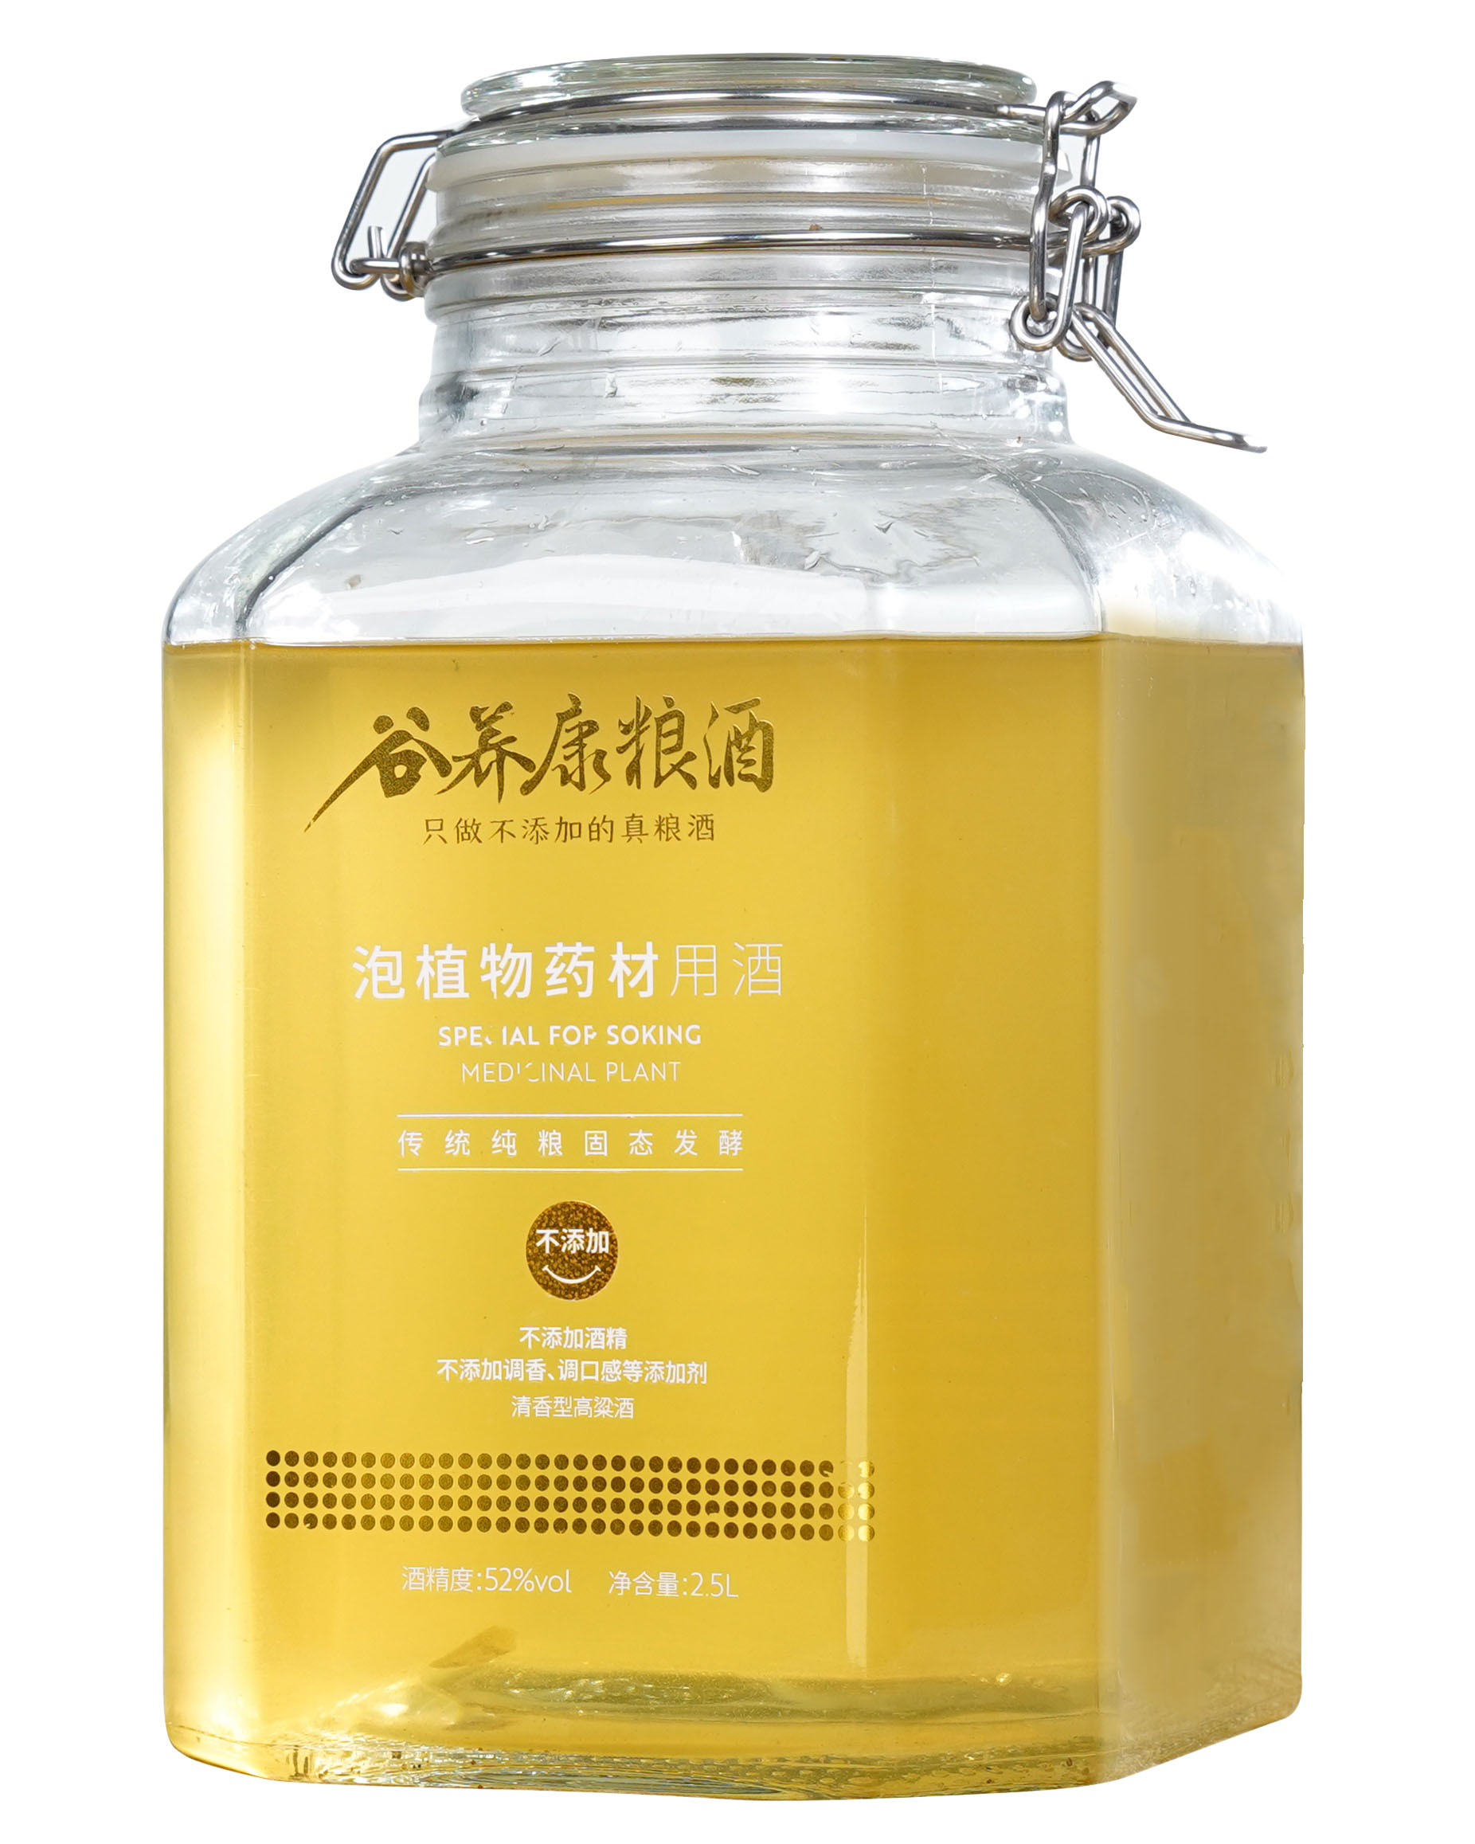
如何泡三七酒？泡酒的方法与步骤
1. 准备材料：将三七清洗干净（如果是切片，建议切成薄片），准备好所需的清香型小曲白酒和容器。
2. 酒和三七的比例：对于5000ML的白酒，通常使用10-20克的三七。其他药材或配料（如枸杞、红枣）也可根据比例适量添加。
3. 泡制过程：将三七与其他药材一起放入玻璃容器中，倒入白酒，确保酒能够完全覆盖药材。密封容器，放置于阴凉干燥处，避免阳光直射。
4. 泡制时间：泡制三七酒的时间一般为3-6个月。每个月可摇晃一次容器，确保药材能够均匀浸泡，促进有效成分的释放。
5. 过滤和饮用：泡酒时间结束后，可以通过纱布或过滤器将药材渣滓过滤掉，留下酒液进行饮用。每次饮用量控制在20-30毫升左右，建议饭后饮用。
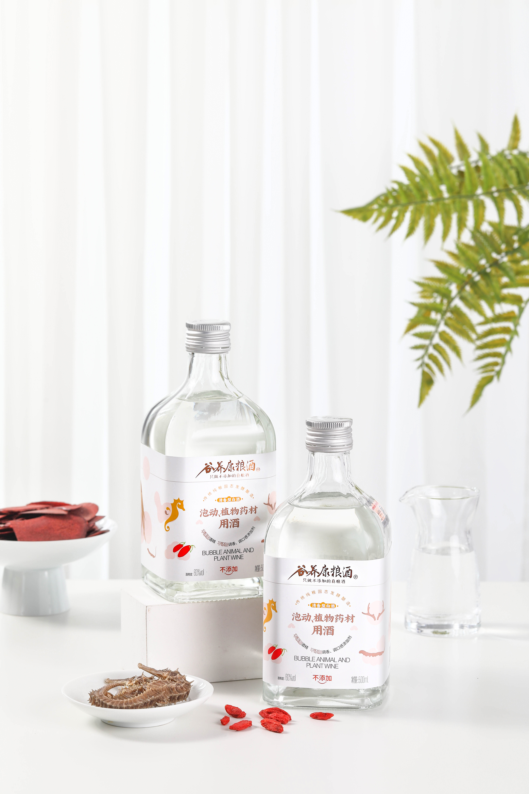
​ 选择合适的酒来泡三七酒
泡酒时，酒的选择非常重要。白酒的度数、香型以及酒体的质量都会直接影响泡酒的效果。建议使用谷养康0添加粮食酒或谷养康粮食酒泡酒专用酒，这些酒具有以下特点：
- 无添加、纯粮食酿造：选择不含添加剂的纯粮食酒，避免食用酒精和化学成分对身体的影响。
- 清香型小曲白酒：相比其他香型，清香型小曲白酒更能保持药材的香气，使酒香与药香完美融合。
- 适宜度数：选择52度白酒最为合适。酒的度数既能有效析出药材中的成分，又能保持酒的口感。
总结
​通过科学的泡酒方法和合适的酒材搭配，可以最大程度地发挥三七的药效，并且享受到泡酒带来的好处。如果你对泡酒有兴趣，可以尝试使用谷养康0添加粮食酒来泡制三七酒，保证酒的质量与药效，让你的养生之路更加健康有益。

